經濟部暨所屬機關因公出國人員報告書
（出國類別：其他）

「高雄外海F構造開發投資計畫」
PMC有關平台設備工程
基本設計(FEED)審查案報告書

出 國 人： | 服務機關：中國石油公司探採事業部  職務：石油開採工程師  姓名：張維珍  林柏榮
出國地點： | 英國
出國期間： | 95年9月4日至9月17日
報告日期： | 95年12月10日
摘 要

中油公司於94年經行政院核准開發高雄外海之F構造天然氣田，探採事業部展開各項開發工作，包含前置作業與各項開發工程之發包工作，期能在99年可以順利供氣。
本開發計畫擬於台灣海峽建立生產平台ㄧ座，鑽鑿11口生產井，敷設16吋海底管線約100公里，由高雄縣永安天然氣接收站登岸，並與進口之液化天然氣（LNG）摻配後，供應給全台天然氣用戶。F構造氣田預計可以採收約59億天然氣，總開發費用約新台幣128億元。
F構造各項工程標案之「海域開發工程設計及專案管理顧問【PMC/FEED】」標於95年5月12日上網公告，由馬來西亞TECHNIP公司得標，PMC/FEED合約期間由95年8月1日至12月15日，計19星期，根據合約內容，中油公司可以分兩梯次，指派相關工作人員赴TECHNIP公司或其下包公司審查其設計內容。
本工作小組至Technip下包RDS公司工作二星期，與承攬商合作良好，並對設計內容有多項建議，對於爾後正式鑽井應多所助益。

目錄

- 前言
- 出國目的
- 行程
- 審查內容
- 結論

- 前言
中油公司探採事業部早在六七十年代即發現高雄外海之F構造氣田，經過多年之震波測勘與鑽探驗證，以及油層人員與中油顧問之審慎評估，終於確認F構造氣田富含天然氣，估計其天然氣可採蘊藏量約59.3億立方公尺，已具經濟開發價值。
探採事業部歷經多次努力，94年終於獲得中油公司董事會、國營事業管理委員會、經濟部、以及行政院等主管機關之核准，同意探採事業部編列預算開發F構造氣田，除了彌補陸上礦區逐漸遞減之供氣缺口，亦期能為中油公司掌握自主油源之遠景，略盡綿薄之力。
探採事業部據此即編列B9501號新興投資計畫，以開發F構造之油氣，並陸續於94年下半年展開各項開發工作。
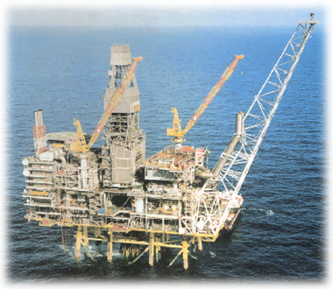
- 出國目的
B9501號新興投資計畫包含前置作業（F構造環境影響評估、F構造油氣田開發方案篩選評估顧問、永安液化天然氣接收站環境影響差異分析、海底管線路徑調查、海域鑚井及完井顧問服務）、相關工程整理發包計畫（海域開發工程設計及專案管理顧問【PMC/FEED】、海域開發設備分級驗證專業服務、永安接收站陸管預埋工程、漁業補償調查、施工前海洋環境監測、開發井鑚井工程、海域平台統包工程【EPCI-Platform】、海底管線統包工程【EPCI-Pipeline】、開發井成套鑚井技術服務、陸上接收站構建統包工程、鑚井器材採購、開發井鑚井直昇機運輸服務、開發井鑚井補給船運輸服務）等兩大部分。
其中「海域開發工程設計及專案管理顧問【PMC/FEED】」標於95年5月12日上網公告，最後由馬來西亞TECHNIP公司得標，本標內容分為兩個階段：
    - 前EPCI合約階段：
- 專案管理團隊Project Management Team (PMT)。
  - 提供專案合約策略、技術與合約內容之顧問介面與協助。
  - 確保中油專案團隊與TECHNIP工程團隊在專案所有層級與階段業務的整合。
  - 確保專案在預定的時程與預算中執行。
  - 確保專案品質保持預期的水準。
  - 確保品質保證與健康、安全、環境計畫符合專案各連續階段之要求。
  - 向中油報告及預測專案整體進度。
  - 聯繫各承包商之間的活動，確保界面及專案設計、採購、製造、安裝與試車階段的一致性。

- 平台鑽機基本工程設計。
- 平台、海底管線與接收站初步工程設計。
- 製作EPCI招標書及審查投標商投標文件。
- 協助採購業務。
    - 後EPCI合約階段：
      - 細部工程設計。
      - 現場監造階段。
PMC/FEED合約期間由95年8月1日至12月15日，計19星期，根據合約內容，中油公司可以指派相關工作人員赴TECHNIP公司或其下包商審查其設計內容，本工作小組成員出國之目的為赴倫敦TECHNIP公司下包商RDS公司審查平台鑽機基本工程設計。出國時間為95年9月4日至9月17日止，共計14日，出國人員食宿、交通、旅費等全由TECHNIP公司負擔。
- 行程
日期 | 天數 | 工作內容
95年9月4日 | 1 | 台北-倫敦（啟程）
9月5日 | 1 | 認識環境、拜訪泥漿流程、工業安全、儀控、通訊、電機、機械、結構、空調等專業部負責人
9月6日 | 1 | 討論F油氣田特性、開發方式及待澄清部份
9月7日 | 1 | 參加RDS公司Working Meeting
9月8日 | 1 | 初審平台鑽機基本工程設計標準。
9月11日 | 1 | 初審平台鑽機泥漿配製、泥泵、泥漿處理及儲存流程圖。
9月12日 | 1 | 1.初審平台鑽機粉狀材料輸送流程圖  2.初審平台鑽機防噴設施及控制流程圖
9月13日 | 1 | 初審平台鑽機基座、井架及捲揚機設計標準規劃。
9月14日 |  | 初審鑽井發電機設計標準規劃。
9月15日 | 1 | 初審泥漿配製、泥泵、儲存及處理設施設計規劃。
9月16-17日 | 1 | 倫敦至台北（返程）

- 工作內容
本次工作內容，係以審查RDS公司設計文件為主，另外如有疑義部份，則互相研商討論，主要內容以泥漿配製及流程、平台鑽機配置、發電機配置、儀控及機械等部份，各內容分述如下：
- 審查重點：
      - 符合生產油氣特性。
      - 合於鑽井深度之鑽機設施設計。
      - 合於油氣層壓力及油氣品質之防噴設備。
      - 關係到平台空間與配置。
      - 符合法規。
      - 團隊合作集思廣義。
        - 平台鑽機設計依據：
          - 環境條件：
            - 溫度：設計最高溫度28.7 ºC。
            - 設計最低溫度17.4 ºC。
            - 濕度：最高濕度85.7%。
            - 風速：
Design condition | Hourly mean | 1-minte Mean | 15-second Gust | 3-second Gust
Operation  10 year return period | 28.85m/s | 33.47m/s | 36.35m/s | 38.95m/s
Storm  100 year return period | 35.61m/s | 41.3m/s | 44.87m/s | 48.07m/s
          - 設計使用年限：20年。
          - 開發井井數及井距：
井數：3(縱軸) x 5(橫軸) = 15口
井距：2.5m(縱軸) x 2.5(橫軸)
          - 生產條件：
水深：120-130m
初期開發井數：11口定向井
井深：最深6,400m(測深)，3950m(垂深)
油氣層深度：3100-3950m(垂深)
油氣層壓力：7500-7700psi
油氣層溫度：280-310deg F
油氣層岩性：砂岩
生產型態：天然氣含H2S 及CO2
鑽桿尺寸：5-1/2”
          - 地震因素：設備設計須使用下列基本設計

North/South 0.05g
      - East/West 0.05g
      - Vertical 0.08g
          - 鑽機能力：井架需能自行上舉安裝
- 最大鑽井深度：6,400m
- 鑽機承受重量：454噸
- 鑽機型式：手操作
          - 泥漿最高比重：1.7 S.G，惟SLUG TANK泥漿比重為1.9 S.G
          - 吊車船最高荷重：1451噸
        - 平台鑽井設備配置：如側視圖，目前平台鑽井設備設計是由五個模組組成，分屬三大部份
- 鑽井設備組合DES(包括skid base 、sub-structure 、drill floor及mast )
- 支援鑽井模組DSM(包括泥漿處理系統及發電機組)
- 粉狀材料(包括水泥、重晶石粉及Bentonite)罐。
- DES 位於平台之南邊，DSM位於平台之中間，粉狀材料罐則位於DES之南。
圖一、平台鑽井設備配置側視圖
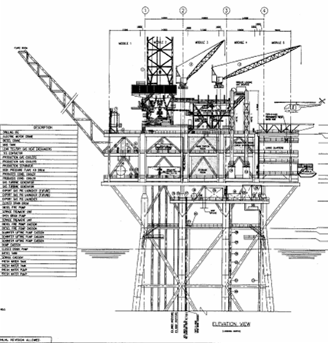
Sea Deck
Working Deck
Lower Deck
Intermediate Deck
Upper Deck
Flare
平台鑽井設備位置
圖二、平台俯視主要設備配置
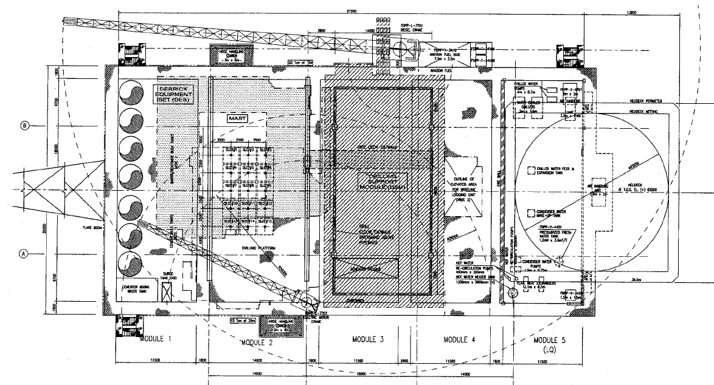
防火防爆牆
住艙
直昇機坪
泥漿模組
Slick Line
Coiled Tubing
粉狀材料罐
50T吊車
30T吊車
鑚機井架
井心
圖三、平台鑽機側視主要設備配置
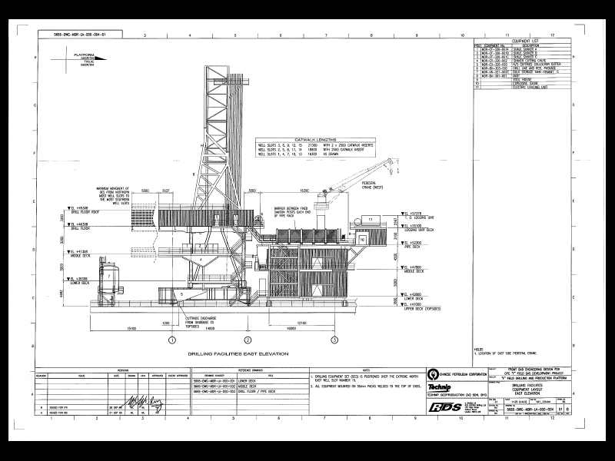
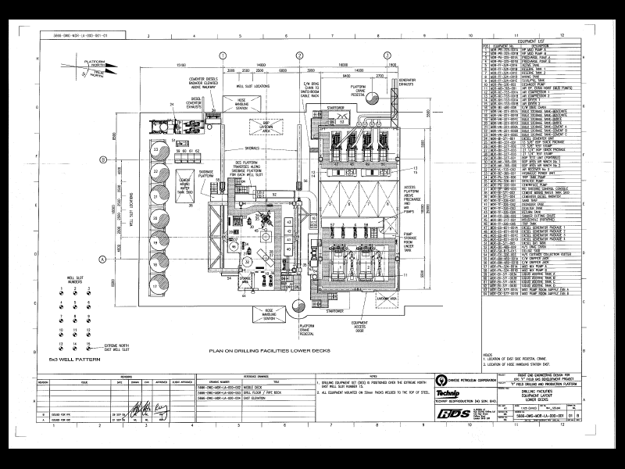
圖四、鑽機底層甲板 (平台UPPER DECK)
粉狀材料罐
井架
鑽桿
電測房
管坪
泥漿篩
工具房
粉狀材料罐
鑽井發電機組
泥漿槽
高壓泥泵
水泥攪拌機組
防噴器
          - 鑽機底層甲板配置包括：
- 主發電機組
- 空壓機(含乾燥空氣)
- 防噴器組
- 泥漿槽(沉澱槽及儲槽)
- 高壓泥泵
- 泥漿運送管及歧管
- 低壓泥泵
- 泥泵房
- 吊物場
- 鑽機底座及滑動座
- 拖曳鍊(移動鑽機用)
- 粉狀材料灌 (裝水泥、重晶石及Bentonite)

圖五、鑽機中層甲板配置圖
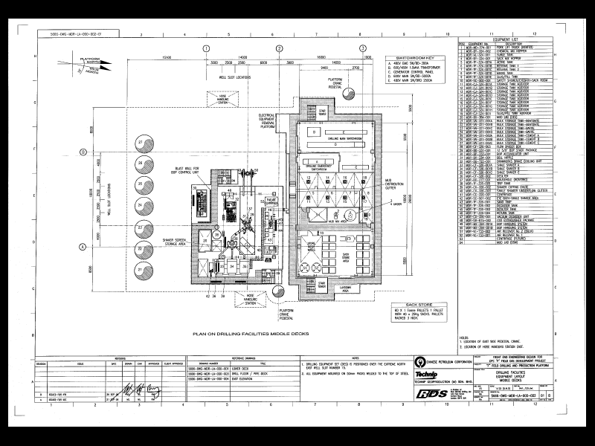
鑽井發電機開關房闢
泥漿槽頂部
泥漿配製機
泥漿篩
泥漿材料房
防噴器吊掛組
          - 鑽機中層甲板配置包括：
- 鑽井發電機開關房
- 防噴器蓄壓器組
- 防噴器吊掛組
- 捲揚機冷卻器
- 泥漿篩
- 除泥機
- 除砂機
- 除氣機
- 泥漿配製機
- 泥漿材料房
- 泥漿實驗室

圖六、鑽機上層甲板配置圖
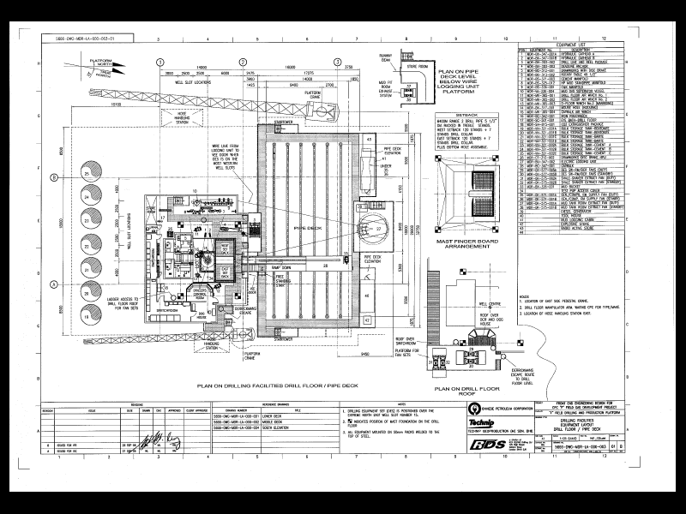
管坪
電測房
井心
捲揚機組
司鑽房
斜橋
          - 鑽機上層甲板鑽台及管坪配置包括：
- 鑽台配置
- 司鑽房
- 捲揚機組
- 電機房
- 轉盤
- 水泥、泥漿、choke及kill歧管
- 各式winch
- 鼠洞
- 泥漿及氣體分離器
- Iron rough neck
- 管架
- bell nipple
- 消防設施
- 井架
- 天車
- 遊車
- Top drive
- 各種高度棚架
- 管坪配置
- 管坪
- 斜橋
- 電測房
- 泥漿測錄房
- 工具房
- 放射性元素桶
- 炸藥桶
        - 設備規劃：
          - DSM (Drilling Support Module)
- 泥漿配製及儲存：
        - 泥漿儲槽：4個x 85m3，1個x 17.5m3，1個x 17.5m3
        - 混泥漿泵：4台x180m3/h
        - hopper：2台x 180m3/h
        - Bulk Powder Surge Tank：1個x 3.2m3
        - 泥漿房：60 Tonnes
- 高壓泥泵：2台3缸x119kw(1600HP)，2 x DC motor
最大工作壓力5,000PSI
最大流速204 M3/HR
水龍帶5,000psi
- 管坪：620 Tonnes
- 發電機：
        - 鑽井發電機：4x1200kw,600v,60Hz
        - 緊急發電機：200kw
- 壓縮空氣：
- 壓縮空氣機：2台x 4000sm3/h，壓力0.8mpa
- Air Dryers：2台x 4000sm3/h
- 安全器具：一批
- Winch 及 Handling Equipment
- 斜橋Air winch 1 x 5.0 Tonnes SWL
- 發電機房Air hoist 5.0 Tonnes SWL
- 泥泵房Air hoist 2x5.0 Tonnes SWL
- 管坪Air hoist 2.0 Tonnes SWL
- 堆高機1.5 Tonnes SWL
          - DES (Drilling Equipment Set):
- 鑽機結構：
- 井架：Mast 自行推舉式
高度 46.63公尺
基座尺寸 9.716 x12.000公尺
承受重量 454 Tonnes
鋼架表面金屬噴塗(Cladding)鑽桿與棚架接觸點及天車
- 基座最高承載：319 Tonnes
- 鑽桿長度：3 單根約90英呎
- 轉盤承載：454 Tonnes
- 鼠洞：可動力旋轉接管
- 鑽台：四周圍籬3公尺高
- 捲揚及旋轉系統：
- 捲揚機：1492(2000HP)，2 x DC Motors
- 煞車系統：

Main/ parking brake :Hydraulic disc type

Dynamic brake: eddy current brake w/emergency battery back-up
- 鑽繩：2286m(7500ft) x38mm(1-1/2”) rope
- 天車：454 Tonnes
- 遊車：454 Tonnes(Two rail guide system)
- Dead Line Anchor：454N dead line pull
- Top Drive c/w integrated pipe handler and integrated swivel：
454 Tonnes，Torque Rating 66444Nm(49,000lbs/ft)
Max.BO Torque 101700Nm(75,000lbs/ft)，Drives 1x AC Motors(VCD Controlled)
- 轉盤：
454Tonnes，ID 37-1/2”，Max Opening 49-1/2”, Drive type: Hydraulic(to assist in the make up of largest casing size)
- Iron rough neck：
Range :2-7/8”- 9”，Hydraulic
- Winch及Handling Equipment
  - Drill Floor Winches(Air) 2x5 Tonnes SWL
  - Racking Board(Pull back) Winches(Air) 1x5 Tonnes SWL
  - Man rider Winch(Air) 1x0.15 Tonnes
  - BOP Area Winch (Air) 2x5 Tonnes SWL
  - BOP Stack Hoist (Air) To suit 2x BOP Stacks
- HP Manifolds and Standpipe
  - HP Mud Manifold with dual standpipes, gooseneck fittings: 34.47Mpa (5000psi) Nominal pipe size 5”
  - Choke and kill Manifold:
68.95 Mpa(10,000psi), 1x remote choke,1x manual choke
  - Cement Manifold and stand pipe:
68.95Mpa (10,000psi),4-1/2”flud ends ,Nominal pipe size 3”
- Well Control System
  - Main BOP Stack: 13-5/8”x10,000psi
- BoP Stack Diameter 13-5/8”,68.95 Mpa (10,000psi)
- No.of Rams 2xDouble
- Ram Size
Top double ram: 5-1/2”and shear
Lower double ram: Variable bore (2-7/8”-5-1/2”) and 5-1/2”
- Annular Preventer:
13-5/8”,34.47 Mpa (5,000psi)
  - Auxiliary BOP Stack：21-1/4” x 2,000psi
- BOP Diameter :21-1/4”,13.7Mpa (2,000psi)
- No of Rams: 2xDouble
- Ram Size: 5-1/2”and shear/blind
- Annular Preventer:
21-1/4”,13.78 Mpa (2,000psi)
- 其他設備:
  - Choke/Kill Manifold(c/w choke panel)
68.9Mpa (10.000psi),Nominal pipe size:3”
  - 泥漿、天然氣分離器:
150psi WP, Vertical, 26-5/8”OD, 10ft, 10-1/2”,Stainless Steel
  - Trip Tank: 8m3
  - Trip tank pump:85m3/hr
- 防噴控制系統：
  - BOP Control Unit:20.68Mpa (3,000psi)
  - Bop Test Unit: Portable
  - Accumulator Storage Bottles:w/control unit
  - Hydraulic Reservoir: w/control unit
  - BOP Control Hydraulic Pumps:

Air drive + Electric drive
  - BOP Local Cotrol Panel:On skid
  - Drillers BOP Control Panel:

Drillers cabin
  - Tool Pushers BOP Control Panel:

Tool Pushers office
- 泥漿處理系統
  - 最大泥漿回流速度：3.03m3/min(800ppg)
  - Bell nipple
  - 泥漿篩:3x200m3/h Linear Motion
  - Flow Divider Box:3 way
  - Mud saver(mud bucket): Manual open/close type
  - Desilter/pump: 230m3/h
  - Desilter Tank: 6.7m3
  - Vacuum Degasser/pump: 200m3/h
  - Degasser Tank: 5.125m3
  - Desander/pump:230m3/hr
  - Desander TANK: 4.5M3
  - Sand Trap Tank: 10.5m3
  - Centrifuge:20m3/h
Centrifuge pump:36m3h
- 鑽機液壓系統:
最大壓力31.03mpa(4500psi)，流率45m3/hr，包括：
- North/Sourth Gripper Jacks
- East/West Gripper Jacks
- Iron rough neck
- Rotary Table
- Self elevating mast
- Hydraulic catheads
- Utility stations
- 鑽機移動及井架水平
  - 鑽機移動Control Console
- North/Sourth Gripper Jacks:
側向推力1200Ton
- East/West Gripper Jacks:側向推力
側向推力1200Ton
  - Mast leveling system:
- Hydralic bottle jack
- 壓縮空氣系統:
Drilling Facility Air Receiver 5.3m3
- 安全器材：一批
- Drag Chain:
- East/West Drag Chain:
Eletrical,Instrumentation,Telecom,Fire, and Gas and EMERGENCY Shutdown System Cabling
- North/Sourth Drag Chain:
Eletrical,Instrumentation,Telecom,Fire, and Gas and EMERGENCY Shutdown System Cabling, LP Hose
- 粉狀儲罐：
  - Bentonite Bulk Tank 2 x 53m3
  - Barite Bulk Tanks 2 x 53m3
  - Cement Bulk Tanks 2 x 53m3 + 1 x 28m3
- Top side儲罐：
  - Drill Water Storage 250m3(1572bbls)
  - Diesel Oil Storage 200m3(1258bbls)
  - Contaminated drains
30m3/hr(189bbls/hr)

        - 參考標準及規則：
- 電氣設備設計準則：
- British Standards Institute (BSI)
- American National Standards Institute (ANS)
- International Standards Organisation (ISO)
- Institute of Electrical and Electronics Engineers(IEEE)
- International Electro- Technical Commission(IEC)
- National Electrical Manufacturers Association (NEMA)
- International Martitime Organisation (IMO)
- International Association OF lighthouse Authorities (IALA)
- Illuminating Engineering Society (IES)
- Federal Aviation Administration (AAA)
- Factory Mutual (FM)
- 結論
F油氣田平台上長向5口井，寬向3口井共可鑽井15口，井心對井心距離為2.5公尺，由於平台係固定於海床上，鑽完一口井後，須移動井架對心後再另行鑽井，因此鑽機須能移動，必須有Skid base供左右移動及Sub structure前後移動；此與用於陸上叢式鑽井鑽機及海棫升降式Cantilever Type作用相似。
平台鑽機之基本設計牽涉範圍相當廣泛，大部分的設備無法與平台共用，自成獨立系統，大至發電機組，小至通風設備均需自備。與陸上鑽機相比，由於可使用空間狹小，需顧慮各項器材的安排，因此鑽機各項設備的擺設需相當細心及經驗才足以達成，而RDS公司為此箇中老手，能參加本次鑽機設計，實不可多得。

